УЧЕБНО-МЕТОДИЧЕСКИЙ КОМПЛЕКС ДИСЦИПЛИНЫ

ЭКСПЕРИМЕНТАЛЬНЫЕ МЕТОДЫ ФИЗИКИ СВЕРХПРОВОДИМОСТИ
КОНСПЕКТЫ ЛЕКЦИЙ

Лекция 5
5. Методики.
На прошлых лекциях мы рассмотрели основные явления основные явления сверхпроводимости. Но как сверхпроводники изготовить?
Физикам-экспериментаторам необходимо иметь представление. Мы на рассмотрим очень кратко, лишь понятия. Каждый метод требует отдельной лекции, а то и спецкурса.

5.1. Методы получения СП материалов.
Пленки, провода – позже, но часто трудно разделить.
Упор на перспективные – А15, ВТСП.
5.1.1. Понятие «материал».
-Хрупкость.
-Малое время существования.
-Только под давлением.
Это еще не материалы.
Материал – это сверхпроводник, доведенный до лабораторного или промышленного использования. Много сверхпроводников, материалов мало.
Остановимся на методах для материалов.

5.1.2. Металлургические (промышленные) методики.
5.1.2.1. Прямое сплавление.
Пример:
(1-x)Nb + xTi → Nb_{1-x}Ti_{x}.
Так получают сплав, т.е. твердый раствор. Для этого сплава величина Т_{с}≈10К.
Второй пример:
75 ат.% Nb + 17.5 ат.% Al + 7.5 ат.% Ge → Nb₃Al_{0.7}Ge_{0,3}.
Это было первое «водородное» соединение (т.е. соединение, которое находилось в сверхпроводящем состоянии при температуре кипении жидкого водорода Т_{н}=20.3 К). Его критическая температура Т_{с}=20.7 К.
Сплавление просто в печи, если Т_{пл} не очень высока. Однако у сплавов переходных металлов Т_{пл}→2000^{о}С и выше.
Поэтому варианты.
5.1.2.2. Дуговая плавка.
Это вариант металлургической методики, т.е. вариант 5.1.2.1.
В Ar, «вакууме» (Р=10⁻⁴ тор→10² тор) – разряд нужен.
1 тор=1мм рт. ст.
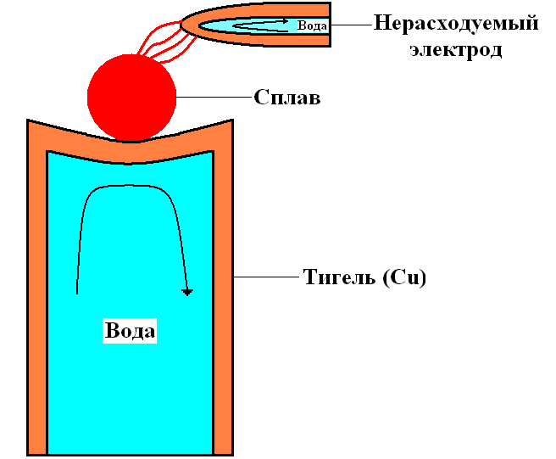

Варианты:
5.1.2.3. Электронно-лучевая плавка.
Вместо разряда – пучок электронов.
5.1.2.4. ВЧ-плавка.
Частоты ~ десятков МГц. Подвеска образца в ВЧ поле (чистота): наведенный ток взаимодействует с ВЧ полем и держит образец в подвешенном состоянии.
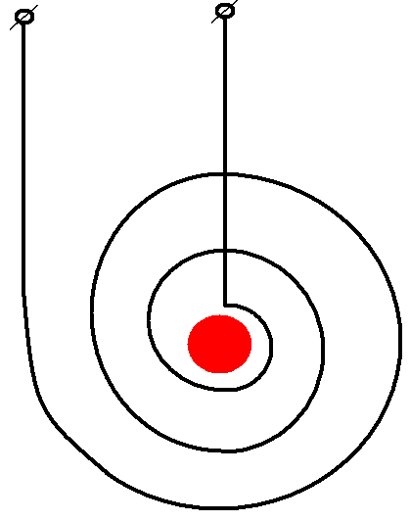

Диаграмма состояний (рассмотрим позже) является основой и началом этих методик.

5.1.2.5. Методы очистки.
1. Переплавка в вакууме исходных материалов. Растворенные газы, летучие примеси уходят. Даже углерод можно убрать: C+O₂=CO₂ и уходит.
2. Зонная очистка.
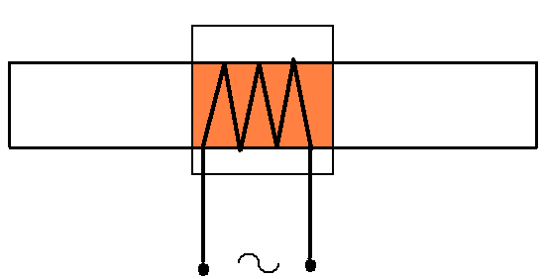
Местный нагрев:
- Печь.
- ВЧ-нагрев (десятки МГц).
- Электронный пучок.

Выделение примесей в жидкую или твердую фазу (растворимость разная). Отгонка на концы. Многократно.
Очень трудно разделить родственные элементы (Nb и Ti).
Но обычные металлургические методики работают не всегда. Поэтому развиты и другие методы.

5.1.3. Порошковые методики.
Физика разная в этих методиках. Будет повтор.
1. Современная перспективная технология. Пригодна для хрупких (А15, ВТСП). Сейчас нано-порошки – основа нано-материалов.
2. На примере Nb₃Sn c T_{c}=18K (метод Кюнцлера).
В Nb трубку засыпается смесь 3Nb+Sn.
Протяжка до провода. Отжиг при 900-1000^{о}С. Олово плавится.
Результат – соединение Nb₃Sn. Так же другие А15.
Сейчас мы рассматриваем это как материал (а не провод).
3. Так же карбиды, нитриды, карбонитриды.
4. ВТСП керамики делаются (по этой методике) из порошков окислов.
Например, YBa₂Cu₃O₇ с Т_{с}=90К из смеси порошков Y₂O₃+BaO+CuO. Смесь помещается в трубку из Ag (все металлы реагируют при нагреве с этой смесью).
Этот метод активно применяют сейчас.

5.1.4. Поверхностная жидкофазная диффузия.
Этот метод в основном используется для получения сверхпроводящих проводов (лент) и ли пленок (тонких слоев). Но нас сейчас он интересует как метод получения материала.
Рассмотрим метод на примере соединения Nb₃Sn (решетка типа А15).
1. На ленту Nb наносят слой Sn (разные методы).
2. Очень хорошие результаты дает следующая операция:
Протяжка ниобиевой ленты через ванну с жидким оловом.
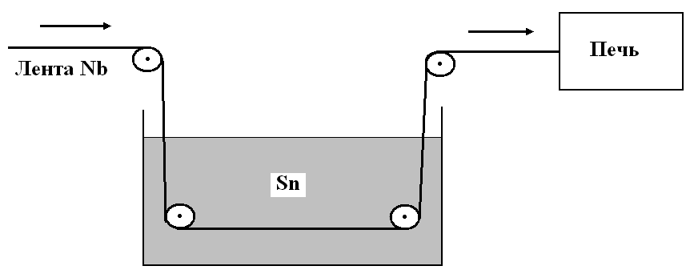
Отжиг в печи при 1000^{о}С 10 ч.
Толщина слоя Nb₃Sn (до нескольких микрометров) определяется скоростью протяжки.
Результат: слой Nb₃Sn на ленте.
3. Таким же методом получают многие соединения А15 – Nb₃Al, V₃Ga и др.
4. Основной момент метода – жидкий второй элемент.
Метод стал промышленным.
5.1.5. Твердофазная диффузия.
Некоторые варианты метода также используются для получения провода. Но нас сейчас этот метод интересует как метод приготовления материала.
- Стопу Nb+Al фольг накручивают на стержень (обычно медный).
- Протяжка до проволоки с отжигом при 900^{о}С.
- Результат: на поверхности соприкосновения Nb и Al образуется соединение Nb₃Al.
- Другие материалы так же: Nb₃Al_{0.7}Ge_{0.3}, фазы Лавеса (V₂Zr).
- Особенность метода: нет плавления ни одного из компонент. В области контакта твердых фаз идет диффузия (и реакция) при таких высоких температурах.
Кстати, в порошковых методиках, если нет плавления компонент, также происходит твердофазная диффузия.

Порошковый метод получения ВТСП (о котором я упоминал) – это по своей физической сути метод твердофазной диффузии.
Пример YBa₂Cu₃O₇.
1. Порошок Y₂O₃ + BaO (или BaCO₃) + CuO.
2. Толочь (мельница)→перемешать.
3. Осушка: 600^{о}С.
4. Спекание: 950^{о}С 2-24ч. Идет твердофазная реакция.
5. Перемол→спекание (так 2-3 раза).
6. Сжать (пресс): 2-3 тыс. атм.
7. Отжиг: 950^{о}С 24ч. Часто делают в кислороде.
8. Медленное (100^{о}С/ч) охлаждение.
Эта операция снимает напряжения.
5.1.6. Метод селективной твердофазной диффузии («бронзовая технология»).
1. Применяется как промышленный метод для целого ряда материалов с решеткой А15.
Разработал Ташикава (1977 г.).
Очень удобен для создания многожильных сверхпроводников (кабель).
2. Рассмотрим этот метод на примере Nb₃Sn.
1) Стержни из Nb вставляют в матрицу из сплава меди с оловом (бронзу):
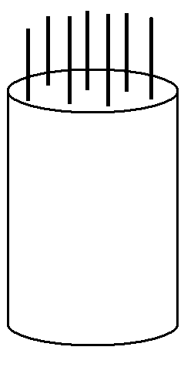
2) Протяжка в проволоку + термообработка.
При этом идет селективная диффузия олова в ниобий, и образуется на поверхности стержней соединение Nb₃Sn.
3) Толщина слоя Nb₃Sn зависит от состава матрицы, температуры, времени отжига.
Типичная толщина ~1 мкм.
Пример: Nb/(Cu+13%Sn).
T_{отжига}=700^{о}С, время 10-20 ч.
3. Так же V₃Ga.
У него плотность криттока в поле 20 Тл в 2 раза больше, чем у Nb₃Sn.
СП соленоид 20 Тл – задача.
4. Так же V₃Si.
Матрица – кремниевая бронза.
На этом металлургические и родственные методики заканчиваются.

5.1.7. Химические методы.
Их сейчас много.
1) На примере YBa₂Cu₃O₇.
- Раствор нитратов Y, Ba, Cu (соли азотной кислоты HNO₃=Ba(NO₃)₂ и др.).
- Смесь (может быть раствор в воде).
- Осаждение (с помощью щавелевой кислоты) или выпаривание раствора.
- Сушка и разложение осадка (600^{о}С).
- Прессование (~1 катм).
- Отжиг в кислороде (950^{о}С). Делается 3-4 перемола.
2) Другие исходные химические соединения:
-соли уксусной кислоты;
-металлоорганические соединения (карбоксилаты);
-алкоголяты и др.
Сушка может быть также криогенной или вакуумной.

